Новосибирский авиационный технический колледж имени Б.С. Галущака

**5 практическое занятие**

Выполнил:

Студент группы ПР-24.106

Павленко Павел

**2025**

**Клонирование своего локального репозитория**

Клонировали свой сетевой репозиторий с github, результаты на рисунках 1-3.

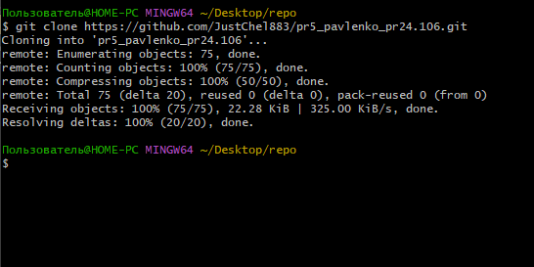

**Рисунок 1 – результат в gitbash**

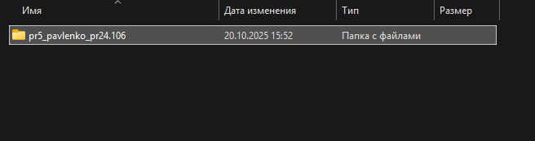

**Рисунок 2**

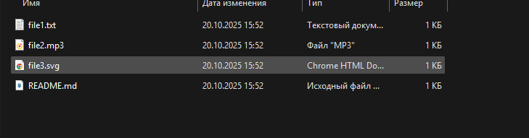

**Рисунок 3**

**Репозитории одногруппника**

Добавили репозитории одногруппника, результаты на рисунка

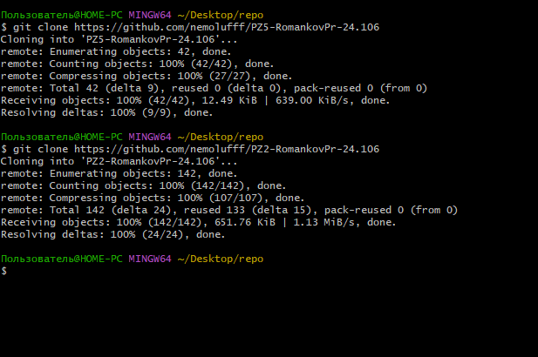

Рисунок 4



Рисунок 5

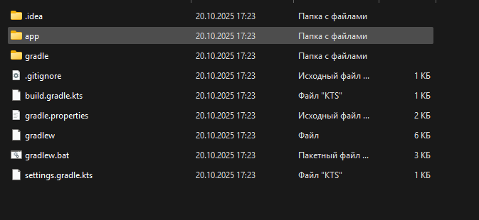

Рисунок 6

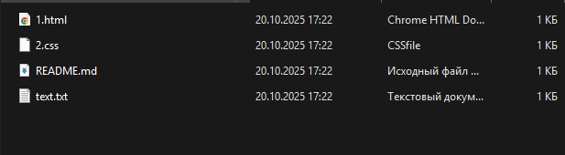

Рисунок 7

Также, добавили в коллаборацию нескольких одногруппников. Результат на рисунке 8.

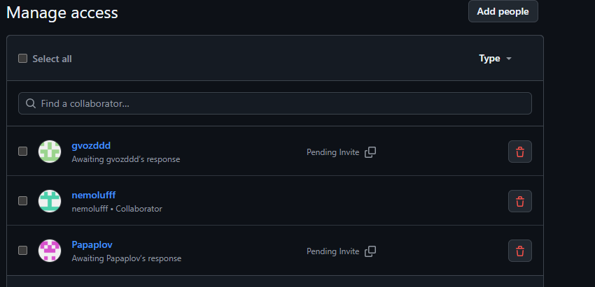

Рисунок 8

Ветки на рисунке 9.

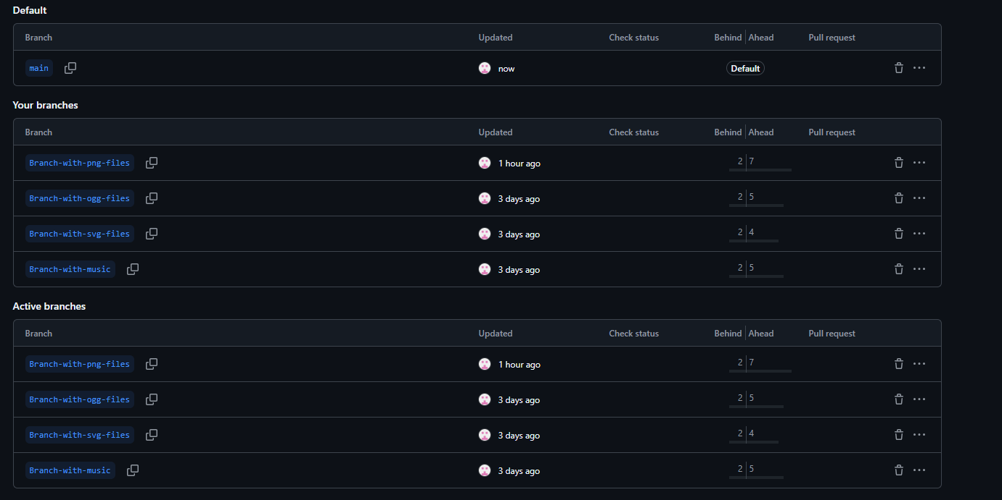

Рисунок 9